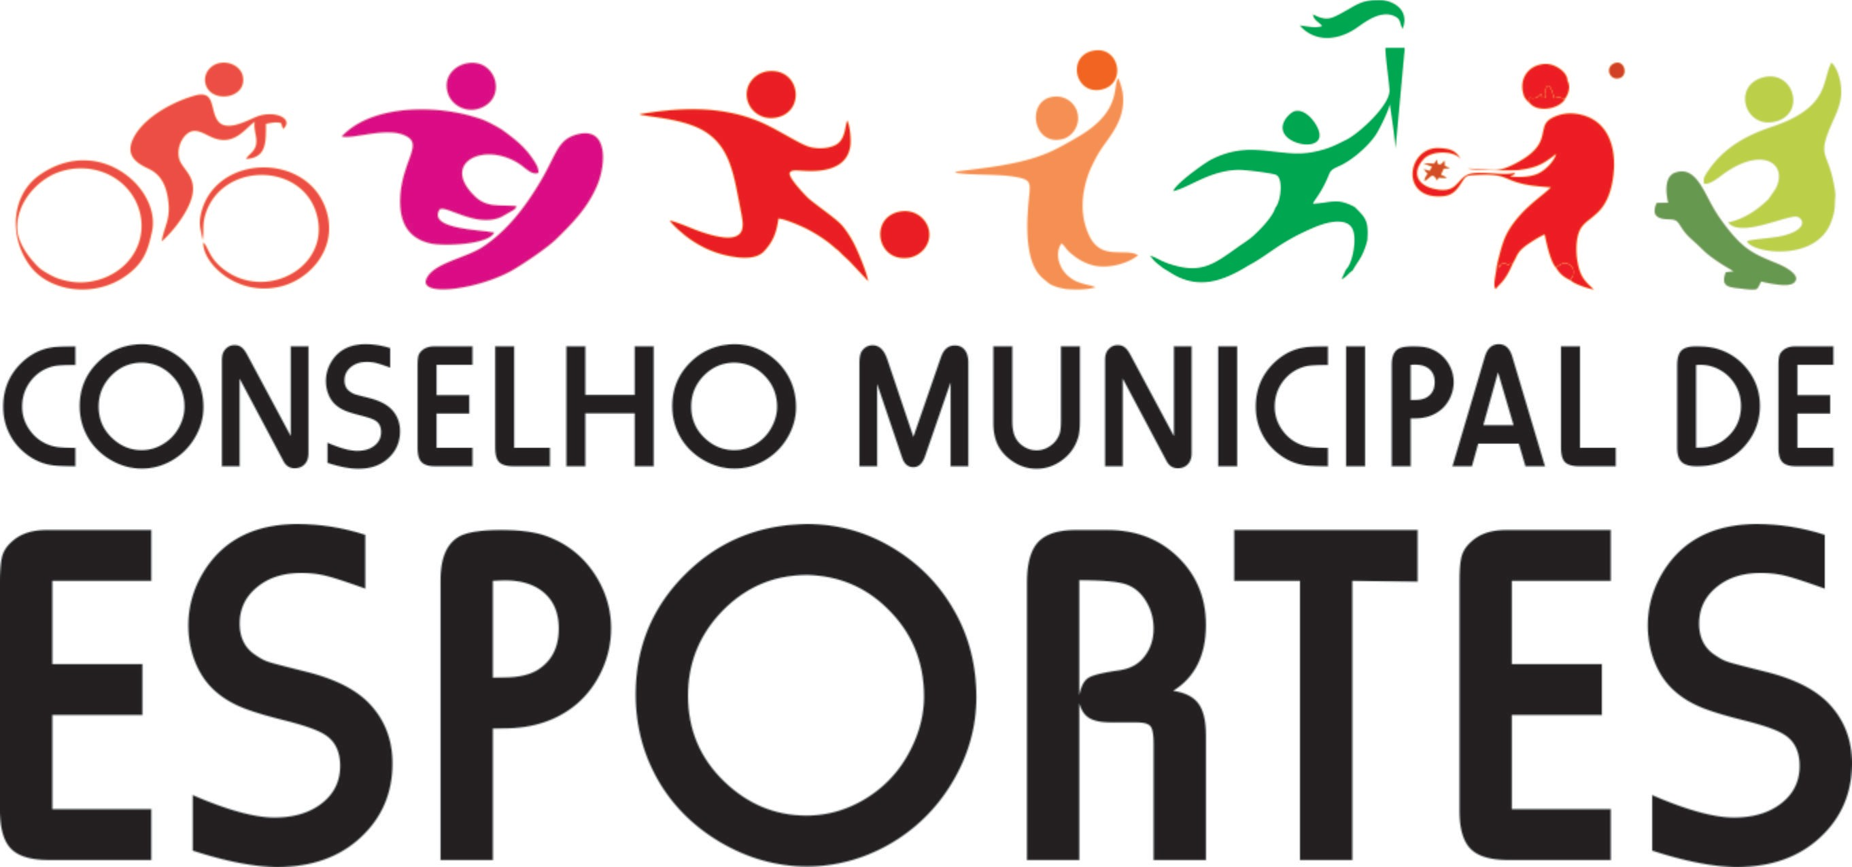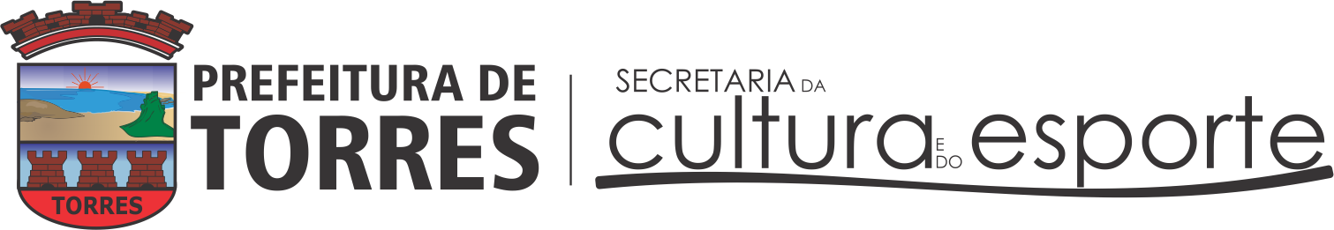
ORDEM DE SERVIÇO N.º 001/2022

O PRESIDENTE DO CONSELHO MUNICIPAL DO ESPORTE – CME no uso de suas atribuições e considerando a necessidade de unificar, regulamentar, padronizar e concentrar os procedimentos a serem observados na celebração de parcerias com o Município, DETERMINA:

Capítulo I Da Habilitação

Art. 1º. As entidades interessadas na celebração de parcerias com a CME deverão ser previamente habilitadas, apresentando os seguintes documentos que serão juntados em processo aberto com essa finalidade:

I - Entidades:
- Ofício de solicitação da habilitação da entidade dirigida ao Presidente do Conselho Municipal do Esporte, contendo, no mínimo, nome completo e eventuais siglas, CNPJ, e-mail e endereço da Entidade, bem como nome completo, CPF, RG e endereço do responsável pela Entidade Proponente;
- Certidão de existência jurídica expedida pelo cartório de registro civil ou cópia do estatuto registrado e eventuais alterações;
- Ata ou outro documento formal de designação da diretoria em exercício averbada em cartório;
- Ata ou outro documento formal de designação do Conselho Fiscal em exercício;
- Relação nominal atualizada dos dirigentes da entidade, com endereço, número e órgão expedidor da carteira de identidade e número de registro no Cadastro de Pessoas Físicas - CPF da Secretaria da Receita Federal do Brasil - RFB de cada um deles;
- Apresentação de exemplar dos regulamentos ou compromissos da entidade, devidamente registrados em cartório;
- Termo de Anuência de Responsável Técnico do projeto devidamente regular com o CREF/RS.
- Prova de regularidade com as Fazendas Federal, Estadual e Municipal, mediante a apresentação das respectivas certidões;
- CND junto ao INSS;
- Certificado do FGTS;
- Cópia do CNPJ;
- cópia de documento que comprove que a organização da sociedade civil funciona no endereço registrado no Cadastro Nacional da Pessoa Jurídica - CNPJ da Secretaria da Receita Federal do Brasil – RFB;
- Declaração de Parentesco, acompanhada de RG e CPF/MF dos diretores.
- Certidão Negativa de Débitos Trabalhistas – CNDT.

§ 1º. A declaração de parentesco, a que se refere alínea “m”, inciso I, caput será exigido dos administradores com poderes de direção.

§ 2º. Para efeito do disposto no §2º, consideram-se administradores com poderes de direção todos os membros de diretoria ou executiva das entidades.
§ 3º. No caso de entidades privadas, sem fins lucrativos, deve constar em seu Estatuto a finalidade esportiva e ter sua sede em Torres/RS.
§4°. A documentação exigida para a habilitação tem por finalidade o controle administrativo das entidades interessadas e aptas a participar dos certames necessários para celebrar parcerias com o CME, bem como adequá-las às exigências contidas nos artigos 33 e 34 da Lei Federal n° 13.019/2014.

Capítulo II
Da Apresentação de Proposta
Art. 2º. O proponente, previamente habilitado, e sem registro de pendências ativas junto ao Cadin, apresentará Plano de Trabalho (Anexo I), Questionário (Anexo II) e Declarações (Anexo III), que deverão constar em processo administrativo próprio, devidamente analisado pela comissão de analise de projetos do CME.
§1º. Os formulários acima mencionados estão disponibilizados na página da Prefeitura de Torres (www.torres.rs.gov.br).
§2º. O objeto da parceria deverá ter previsão de início e término de acordo com o edital;
§3º. O Plano de Trabalho deverá ser integralmente preenchido, sem rasuras e assinado por representante legal, devidamente identificado na habilitação, sob pena de ser rejeitado;
§4º. A justificativa da parceria deverá explicitar os interesses comuns e coincidentes, bem como as finalidades sociais a serem alcançadas;
§ 5º. Integrará o Plano de Trabalho a especificação completa, viabilidade técnica, custo, fases ou etapas e prazos de execução, devendo conter os elementos de que trata o Art. 22 da Lei Federal n° 13.019, de 31 de julho de 2014, devidamente aprovados pelos órgãos competentes;
§ 6º. É obrigatória a informação de demais parceiros no projeto e o respectivo valor patrocinado, quando houver, bem como orçamento total do projeto;
§ 7º. O recebimento da documentação se dará de acordo com o edital, de segunda a sexta- feira, das 13h às 17:30 min, no Atendimento ao Cidadão, na Rua José Antonio Picoral, CEP 95560-000, Torres – RS.
Art. 3º. Todas as parcerias, independente de seu objetivo, firmados pela Administração Pública Municipal, serão registrados em livro próprio, inclusive àquelas que não envolvam transferência financeiras.
Art. 4º. Para recebimento dos recursos, a entidade proponente deverá apresentar:
a) Comprovante de abertura de conta vinculada, identificada pelo nome e número da parceria, em estabelecimento bancário oficial do Estado ou, na falta deste, em outro banco, preferencialmente os da União;
Art. 5º. Será designado um fiscal e suplente para cada parceria, que serão nomeados mediante oficio do Conselho Municipal do Esporte.
§1º. O fiscal da parceria deverá acompanhar, fiscalizar e atestar a efetiva execução do objeto, em relatório padronizado que instruirá o processo de prestação de contas.
§ 2º. É responsabilidade do Fiscal da parceria dar ciência ao ordenador das ocorrências relacionadas à eventual inexecução total ou parcial do objeto estabelecido no plano de trabalho, para que o mesmo notifique a entidade no que for necessário à sua regularização.

Capítulo III
Dos Critérios para Seleção de Projetos

Art. 6º. As parceria serão firmados em 07 (sete) áreas de intervenção e obedecerão aos seguintes critérios:
a) Diversidade de modalidades esportivas;
b) Abrangência (mundial, nacional, regional, municipal);
c) Equidade e Inclusão;
d) Atendimentos (número de comunidades e população participante);
e) Apoio a eventos esportivos e recreativos;
f) Apoio a atletas e equipes em competições fora do Município, Estado ou País;
g) Apoio ao para desporto

Capítulo V

Dos Procedimentos

Art. 7º. Os projetos de apoio financeiro deverão ter a seguinte tramitação:
I – Habilitação, procedimento indispensável antes da entrega do Projeto, que deverá ser efetuado na Secretaria da Cultura e do Esporte, em processo específico;
II – Recebimento do projeto na Secretaria Municipal da Cultura e do Esporte, mediante verificação da existência de habilitação prévia e durante a vigência do Edital, conforme disposto no Art. 1º, e análise prévia dos documentos básicos, do plano de trabalho. A protocolização será realizada mediante comprovante fornecido pelo Atendimento ao Cidadão;
III – Análise e parecer final sobre a aprovação;
IV – Após a análise do processo, o Conselho Municipal do Esporte dará andamento ao projeto ou encerrá-lo-á, neste caso, obrigatoriamente, deverá ser encaminhada a devida justificativa para a entidade solicitante;
V – Encaminhamento ao Setor Financeiro para empenho;
VI – Envio à Assessoria Jurídica para elaboração de parecer jurídico e confecção do Termo de Parceria e assinatura do Concedente e Proponente;
VII - Publicação da súmula da Parceria;
VII – Reenvio ao Setor Financeiro para complementação do cadastramento no sistema, liquidação e pagamento através de depósito ou transferência bancária para a conta da entidade Proponente;
IX – Encaminhamento ao setor de Acompanhamento de Projetos e Prestação de Contas.
Art. 8º. Fica vedada a habilitação de qualquer entidade cujo(s) administrador(es), com poder(es) de direção, seja(m) familiar(res) de agente público que exerça cargo em comissão ou função de confiança, que preste serviço ou que desenvolva projeto junto ao Conselho Municipal do Esporte.

Art. 9º. O conselheiro que fizer parte da Entidade proponente fica impossibilitado de participar de qualquer fase da análise e julgamento de seu respectivo projeto.

Art. 10. Esta Ordem de Serviço entra em vigor a contar de sua publicação, revogando-se todas as disposições em contrário, a fim de que produza seus jurídicos e legais efeitos.3

Art. 11. A prestação de contas do auxilio concedido via parceria, deverá ser efetuada de acordo com o “Manual de Prestação de Contas” disponibilizado no site www.torres.rs.gov.br.

Torres, 10 de junho de 2022

Luan Agliardi Cardoso
Presidente do Conselho Municipal do Esporte

